Dlaczego EKUZ to za mało?
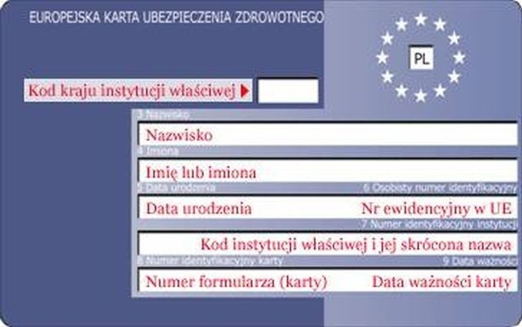
Dzięki EKUZ (Europejska Karta Ubezpieczenia Zdrowotnego) obywatel Polski ma prawo do korzystania na terytorium państw UE i w niektórych innych krajach europejskich (zrzeszonych w EFTA), ze świadczeń zdrowotnych na takich samych zasadach, co mieszkańcy danego państwa. Oznacza to, że musimy dostosować się do rozwiązań kraju, w którym przebywamy. Zasady te mogą się od siebie znacznie różnić w obrębie całej Unii Europejskiej:
DOPŁATY LUB PŁATNOŚĆ GOTÓWKĄ: jeśli ubezpieczeni w danym kraju partycypują w kosztach leczenia, to nas też to obowiązuje. Ponosimy więc koszt, który nie jest refundowany. Jest to praktyka obowiązująca w większości państw UE/EFTA. Na przykład we Francji stosowane są wysokie dopłaty lub należy zapłacić za opiekę lekarską gotówką (np. podczas hospitalizacji czy badania w prywatnej placówce medycznej - typowe dla letnich ośrodków wypoczynkowych i górskich kurortów). W Chorwacji pacjent płaci 20% kosztów wizyty lekarskiej i to samo dotyczy leczenia szpitalnego.
NIE WSZYSTKIE PLACÓWKI MEDYCZNE: w ramach EKUZ możesz korzystać tylko z tych placówek medycznych, które mają podpisaną umowę z lokalnym ubezpieczycielem (odpowiednikiem polskiego NFZ). Wyobraź sobie, że będąc na wakacjach łamiesz nogę, a najbliższy szpital położony jest wiele kilometrów od miejsca Twojego zakwaterowania. W pobliżu znajduje się placówka medyczna, ale nie ma podpisanej umowy z lokalnym ubezpieczycielem. Aby skorzystać z jej pomocy, musisz zapłacić za usługę z własnej kieszeni.
BEZ TRANSPORTU MEDYCZNEGO: EKUZ nie zapewnia pokrycia przez NFZ kosztów transportu medycznego do Polski. Prezes NFZ lub dyrektor oddziału wojewódzkiego NFZ może wprawdzie wydać zgodę na pokrycie kosztów transportu do miejsca leczenia lub zamieszkania w kraju (najtańszym środkiem komunikacji możliwym do zastosowania w aktualnym stanie zdrowia), ale tylko w przypadku, gdy przewidywane koszty leczenia za granicą przewyższają koszty transportu i leczenia w kraju. Aby uzyskać zgodę na transport medyczny do Polski, należy złożyć wniosek do właściwego oddziału wojewódzkiego NFZ. Wniosek nie dotyczy transportu osoby zmarłej.
INNE OGRANICZENIA: EKUZ nie pokrywa kosztów szkód z tytułu odpowiedzialności cywilnej, utraty dokumentów, opóźnienia lotu czy rezygnacji z podróży. Wybierając odpowiednie ubezpieczenie turystyczne, zapewniamy sobie taką ochronę.
EKUZ A KRAJE SPOZA UE/EFTA: Karta EKUZ uprawnia do korzystania ze świadczeń zdrowotnych na terenie całej Unii Europejskiej i krajów członkowskich EFTA. Są to następujące kraje: Austria, Belgia, Bułgaria, Chorwacja, Cypr, Czechy, Dania, Estonia, Finlandia, Francja, Grecja, Hiszpania, Holandia, Irlandia, Islandia, Liechtenstein, Litwa, Luksemburg, Łotwa, Malta, Niemcy, Norwegia, Portugalia, Rumunia, Słowacja, Słowenia, Szwajcaria, Szwecja, Węgry, Wielka Brytania i Włochy.
Korzystanie ze świadczeń na podstawie karty EKUZ na terenie tzw. „państw trzecich” nie jest możliwe, gdyż tego rodzaju państwa nie należą do struktur UE ani EFTA. Należy zatem pamiętać, że wyjeżdżając na wakacje np. do Egiptu, Turcji czy do Albanii należy zaopatrzyć się w komercyjną polisę ubezpieczeniową, na mocy której w razie konieczności pokryte zostaną koszty świadczeń zdrowotnych objętych ubezpieczeniem.

NFZ RADZI – KUP DODATKOWE UBEZPIECZENIE TURYSTYCZNE
Karta EKUZ umożliwia dostęp do świadczeń zdrowotnych za granicą, ale w ograniczonym zakresie. Dlatego nie w każdej sytuacji taka ochrona jest wystarczająca. Zawarcie polisy ubezpieczeniowej przed wyjazdem za granicę zaleca sam NFZ:
„W wielu kurortach turystycznych lekarze przyjmują tylko prywatnie. W związku z tym nie honorują EKUZ. Ponadto, rzeczowe świadczenia zdrowotne związane z leczeniem skutków wypadków podczas uprawiania sportów, np. zimowych mogą być obciążone wyższymi opłatami, niż rzeczowe świadczenia zdrowotne z tym niezwiązane. Zaleca się wykupienie dodatkowego, prywatnego ubezpieczenia obejmującego koszty opieki zdrowotnej, do której finansowania NFZ nie jest uprawniony, w tym przede wszystkim, tzw. koszty współpłacenia pacjenta.”*
*Źródło: https://www.ekuz.nfz.gov.pl/wypoczynek/wyjezdzam-do/hiszpania

